噪声及其控制
教学目标分析（结合课程标准说明本节课学习完成后所要达到的具体目标）：
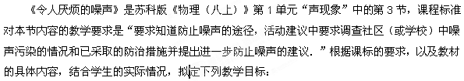1．知识与技能：借助生活经验、体验和实例，认识噪声（包括乐音和噪声区别）、噪声的来源及其危害，了解控制噪声的途径．使学生的语言表达能力、分析能力、归纳（分类）能力、查表能力、调查能力和运用物理知识解决实际问题的能力都有所提高．
2．过程与方法：让学生体验噪声的危害（让学生听两首节奏截然不同的乐曲，其中一曲可以认为是噪声）．通过体验和观察，了解防治噪声的思路．
3．情感态度与价值观：通过令人厌烦的噪声的学习，使学生逐步认识到“科学技术是一把双刃剑”的辩证法思想，使学生注意到在科技发展的同时也要注意控制和消除科技发展带来的负面影响．通过比较乐音和噪声的区别，使学生学会变换角度看问题的辩证方法．使学生初步形成防治噪声污染的环境保护意识，自觉地从我做起．使学生学会团结合作，增强探究问题的热情．向学生渗透站在不同角度思考问题往往会得出不同结论的辩证法思想．

学习者特征分析（结合实际情况，从学生的学习习惯、心理特征、知识结构等方面进行描述）：
1、学生在小学科学中已经学过了噪声知识，本节课以此为切入点展开教学．
2、学生知道科学探究的一般过程，也设计过简单的探究实验，但科学思维能力比较薄弱，在“令人厌烦的噪声”部分需要教师细致的引导．
3、初中生活泼好动，感性思维能力大于理性思维能力，故需设置种种活动，引导学生自主学习、合作学习，构建新的知识体系．

教学过程（按照教学步骤和相应的活动序列进行描述，要注意说明各教学活动中所需的具体资源及环境）：
本节教学过程共如下图：
本节课教学结构图如下所示：
情境导入

噪声的来源

噪声等级和危害
噪声的级别

与实验探究
活动：噪声对脉搏的影响
控制噪声的方法
小结与作业布置
列举噪声来源并分类

与实验探究
乐音与噪声的区别
体验
观察
讨论
体验
阅读
举例

人耳处减弱噪声
传播过程中控制

与实验探究
在声源处控制

一、创设情境 导入新课
师：请同学们听几种声音：
（1）森林中鸟鸣声，配乐诗朗诵，谈谈对这些声音的感受（声音优美）
（2）机器的轰鸣声、公路汽车过路声、建筑工地上的打桩声（令人厌烦）
师：谈一谈听到的上述声音，有哪些方面是不同的？
师：同学们,在平时,你们认为哪些声音让你心情愉悦,哪些声音让你心烦,请说出来
二、合作交流 探究
（一）噪声的来源
[做一做]教师：请同学们听两次声音（第一次优美动听，第二次吵杂难听），同时播放器显示波形
[读一读]学生阅读“信息快递”，了解什么是乐音和噪声
[小结]
1．乐音：通常是指哪些动听的，令人愉快的声音．乐音的振动是有规律的
2．噪声：通常是指哪些难听的、令人厌烦的声音．噪声的振动是无规则的
[讨论交流]如果我们正在上课而旁边有人在欣赏音乐，那么这“动听的音乐”对我们来说需不需要呢？而对于欣赏音乐的人来说是否也不需要呢？
师生讨论交流，得到环保角度噪声的含义
[拓展]
1．从物理学角度讲：
（1）乐音是发声体做有规律的振动发出的声音
（2）噪声是发声体做无规则振动时发出的声音
2．从环保角度讲：凡是影响人们正常工作学习休息的声音，都属于噪声
[讨论交流]学生结合家庭、学校周围环境，在生活中，有哪些声音属于噪声？(学生根据亲身经历列举)，然后利用多媒体展示各个种类的噪声
[噪声的来源]
建筑工地上机器发出的各种声音；公路上交通工具发出的声音；家属区（住宅区）小工厂发出的声音；家用电器工作时发出的声音；自习课时同学随便讲话的声音
主要可分为：工业噪声、交通噪声、生活噪声
（二）噪声的等级及危害
[讲授]虽然都是噪声，但它们之间也是有不同级别的，有的强度大，有的却小，我们如何描述噪声的这种差别呢？
[阅读]我们就用分贝作为声音强弱等级的单位，分贝用符号dB来表示
找出以下几种声音的强弱
（1）人与人之间的正常交谈声；（2）一般城市交通噪声；（4）喷气式飞机起飞由此，你有哪些感想？
生：保护环境人人有责，我们应该从自身做起，从小事做起，减小噪声对其他人的危害
[读一读]学生阅读“生活●物理●社会”，声音的级别和对人的影响
噪声监测：播放噪声监测图片或录像，让学生观察，从监测仪上能得到什么知识
[拓 展]噪声的危害:
[做一做]先请同学们在平静的状态下测量脉搏，再在噪声影响下测量一次（每次30s）请同学们交流体会：
补充：
（1）心理效应举例：二战时，法西斯用噪声来折磨被俘人员，使他们精神错乱以获取口供
（2）生理效应举例：20世纪50年代，西班牙曾经有80个人自愿做喷气发动机噪声作用的试验对象，结果有28人死亡，其余都得了严重的麻痹症
（3）物理效应举例：曾有一架飞机，在60米低空只以每小时1100千米的速度飞行时，使地面一座楼房遭到破坏
（三）噪声的控制
分析声音到达人耳的过程（声源——介质——人耳），引导学生讨论控制噪声的方法
所以控制噪声的方法也要从以上三个方面加以控制．
[讨论交流]你正在学习，但楼下音乐的吵闹声影响了你，你该怎么办呢？
[总结]控制噪声的三个方法
1、在发声处控制
如：摩托车上的消声器；用光信号代替声信号；提高技术，增加金属间的弹性，研制无声合金等
2、在传播过程中控制
如：在公路两植树造林，让树木来减弱噪声；对产生噪声的机器装上隔音罩等
3、在人耳处控制
如：戴上耳塞就是一个很好的方法
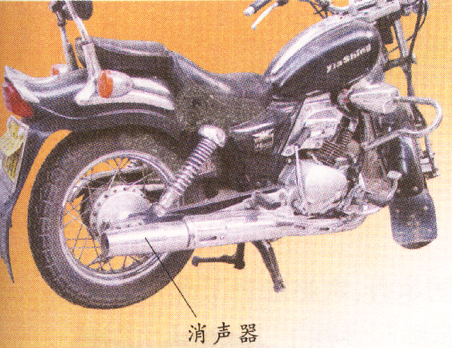
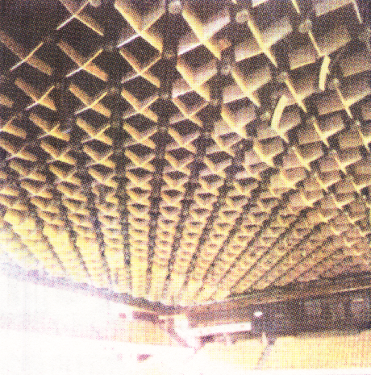
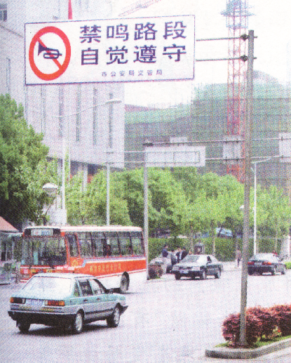
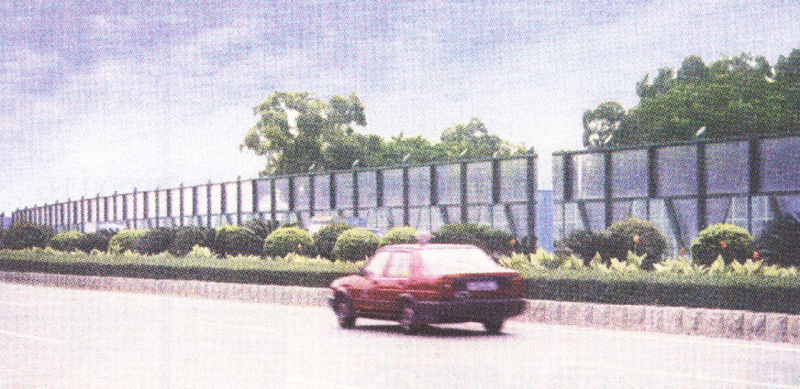
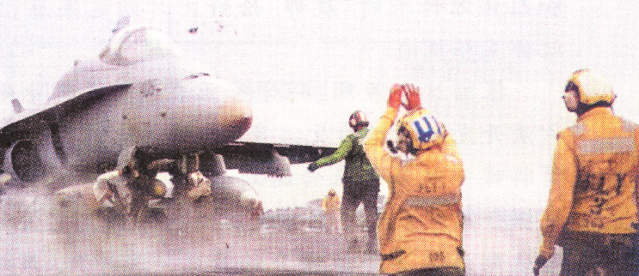
[想一想]以下各图中控制噪声的方法分别属于哪一种？

[议一议]：减弱城市噪声污染的具体措施是什么？

参考方法
（1）抓植物绿化工作：在道路两旁、园区植树、种植草坪
（2）汽车在市区禁用喇叭，禁止载重车穿行
（3）城市住宅区内禁止商店或摊贩用高音喇叭做商业广告
（4）市区禁止燃放鞭炮
（5）在交通繁忙的十字路口设置噪声测量仪
（6）市区建筑工业要设计隔音板禁用搅拌机等

[课外活动课题]
假如你是学校环境监测小组成员，现在要准备一份学校环境噪声的报告，要求做到以下几点：
（1）列出学校噪声来源的清单；
（2）利用录音机记录下这些噪声；
（3）在同学中进行一次调查，请他们对每一种噪声的感觉程度做出评定，并填入表格中
感觉程度可分为四级：
A级 觉察不到；
B级 能觉察到；
C级 令人心烦；
D级 难以忍受．
（4）分析校园受噪声污染的程度，提出控制噪声的设想，并填入表格中

噪声来源 | 感觉程度 | 控制噪声的设想
马路上的噪声
操场上的噪声
教室里的噪声

教学资源（说明在教学中资源应用的思路、制作或搜集方法）：
1、立足课标和教材，有机整合
2、渗透科学发展史，挖掘探究
3、取材身边人与事，贴近生活
4、创设多样化活动，在做中学
5、抓住德育闪光点，习惯养成
6、捕捉非预设生成，鼓励创新

评价方法或工具（说明在教学过程中将用到哪些评价工具，如何评价以及目的是什么）：
1、组员自评
2、小组互评
3、教师评价

